 МІНІСТЕРСТВО ОСВІТИ I НАУКИ УКРАЇНИ

НАЦІОНАЛЬНИЙ ТЕХНІЧНИЙ УНІВЕРСИТЕТ УКРАЇНИ

«КИЇВСЬКИЙ ПОЛІТЕХНІЧНИЙ ІНСТИТУТ   
ІМЕНІ ІГОРЯ СІКОРСЬКОГО»

ФАКУЛЬТЕТ БІОМЕДИЧНОЇ ІНЖЕНЕРІЇ

КАФЕДРА БІОМЕДИЧНОЇ КІБЕРНЕТИКИ

**Комп’ютерний практикум №6**

з дисципліни «Алгоритмізація та програмування»

на тему: «Алгоритми циклічної структури»

Варіант №2

**Виконав:**

студент гр. БС-71

Батуркіна А.М.

**Перевірив:**

ас. каф. БМК

Рисін С. В.

Зараховано від ___.___._______

___________________________

(підпис викладача)

Київ-2018

**🞏 Комп’ютерний практикум без зауважень**

**🞏 Комп’ютерний практикум має зауваження:**

**🞏 несвоєчасний захист**

**🞏 присутні зауваження до блок-схеми:**

**🞏 блок-схема не відповідає коду**

**🞏 в блок-схемі присутній код**

**🞏 виконані не за стандартом:**

**🞏 блок умови 🞏 визначений процес (функція)**

**🞏 оператор вибору 🞏 перехід**

**🞏 цикл 🞏 розміри блоків**

**🞏 інші зауваження:**

**_____________________________________________________________**

**_____________________________________________________________**

**🞏 присутні зауваження до коду:**

**🞏 задача завдання вирішена хибно**

**🞏 код програми не компілюється**

**🞏 використано глобальні змінні**

**🞏 типи даних визначені хибно**

**🞏 недостатня декомпозиція на функції користувача**

**🞏 функція main містить лише виклик іншої функції**

**🞏 статичні змінні при роботі з масивами**

**🞏 оформлення коду**

**🞏 присутні зайві символи «{» та «}»**

**🞏 інші зауваження:**

**_____________________________________________________________**

**_____________________________________________________________**

**🞏 результати виконання програми на рисунках не відповідають коду**

**🞏 невірні відповіді на запитання:**

**🞏 №1 🞏 №2 🞏 №3 🞏 №4 🞏 №5**

**🞏 №6 🞏 №7 🞏 №8 🞏 №9 🞏 №10**

**🞏 незнання теоретичного матеріалу**

**🞏 маються інші зауваження:**

**__________________________________________________________________**

**__________________________________________________________________**

**__________________________________________________________________**

**__________________________________________________________________**

**Завдання:**

1. Вивчити теоретичні основи написання алгоритмів циклічної структури.
2. Побудувати блок-схему алгоритму вирішення задання відповідно до свого варіанту. Обґрунтувати вибір циклічних структур.
3. Відповідно до свого варіанту виконати програмну реалізацію завдання :

*Ввести натуральне число m . Перевірити, чи є воно простим. Надрукувати відповідне повідомлення. Якщо число не є простим, то розкласти його на множники і надрукувати їх.*

1. Скласти та захистити звіт по роботі.

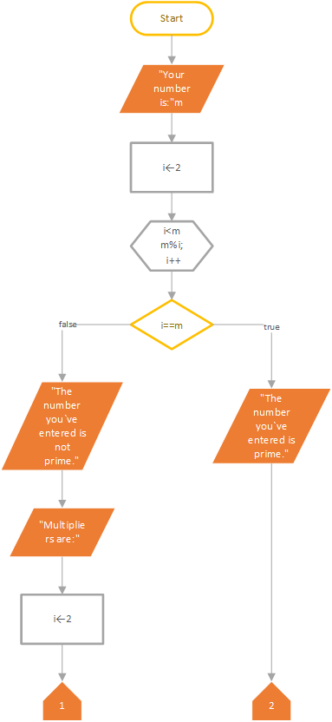**Блок-схема:**

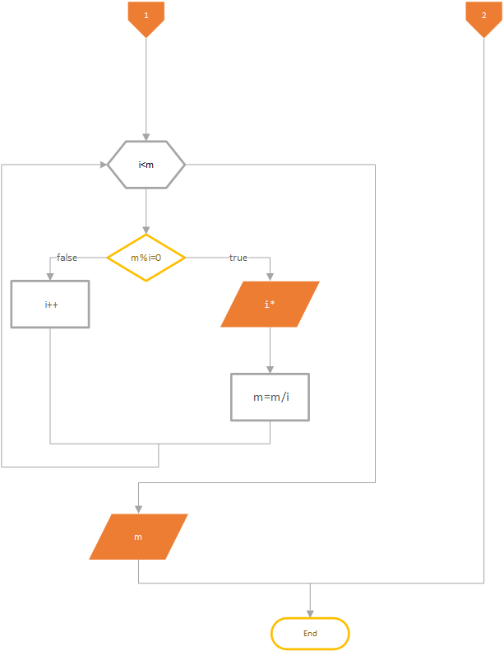

**Лістинг:**

#include <iostream>

using namespace std;

int main()

{

int m;

cout << "Your number is : ";

cin >> m;

int i = 2;

for (; i < m && m % i; i++);

if (i == m)

cout << "The number you`ve entered is prime.";

else

{

cout << "The number you`ve entered is not prime."<<endl;

cout << "Multipliers are : ";

int i = 2;

while (i < m)

{

if (m%i == 0)

{

cout << i << "*";

m = m / i;

}

else

{

i++;

}

}

cout << m << endl;

}

return 0;

}

**Результати:**





**Контрольні питання:**

1. Для яких цілей використовують цикли в програмуванні?

* Для реалізації алгоритмів виконання певного набору операторів задане число разів або до тих пір , поки виконується деяка умова.

1. Чи можна змінити значення лічильника циклу з параметром for в середині тіла цього циклу?

* Так, можна.

1. Який тип може мати лічильник циклу for?

* Якщо допустити, що лічильник повинен перебирати тільки цілі числа(що зазвичай і відбувається в програмуванні), то необхідно використовувати цілі типи даних для нього.

1. Чи може тіло циклу while бути порожнім?

* Тіло циклу while(як будь-якого іншого циклу) може бути порожнім для спрощення деяких програм.

1. Як організувати нескінченний цикл з використанням оператора for, оператора while і оператора do-while?

* Є декілька варіантів для створення нескінченного циклу :

for (;;) {}

while (1) {}

do {} while (1)

1. В чому полягають схожість та різниця між циклами з передумовою та післяумовою?

* Оператори циклів з передумовою, так чи інакше, перевіряють умову перед виконанням циклу, завдяки чому існує ймовірність, що оператори всередині циклу ніколи не будуть виконані. Алгоритм роботи циклу з післяумовою аналогічний циклу з передумовою, але оскільки умова розташована після тіла , тіло циклу буде виконано хоча б один раз.

1. Для чого потрібен оператор безадресного переходу break?

* Оператор break викликає негайний вихід із циклів , організований за допомогою операторів for, while , do-while, також припинення оператора switch.

1. Для чого потрібен оператор безадресного переходу continue?

* Оператор continue призначений для негайного переходу до наступної ітерації того циклу, в тілі якого він розташований. Він імітує безумовний перехід на кінцевий оператор циклу, але не за межі самого циклу.

1. Що таке вкладенні цикли?

* Існує можливість утворити цикл всередині тіла другого циклу. Такий цикл зветься вкладеним циклом.

1. Як можна вийти з тіла вкладеного циклу в тіло основної програми?

* Завдяки оператору goto можна вийти з тіла вкладеного циклу в тіло основної програми.
* Можна використати оператор return, якщо цикл розташований у функції.
* Можна ввести так званий «прапорець» і використовувати оператор break в кожному циклі, перевіряючи «прапорець».